
Strokovna ekskurzija SED
Porabje in Prekmurje
4. in 5. 9. 2025

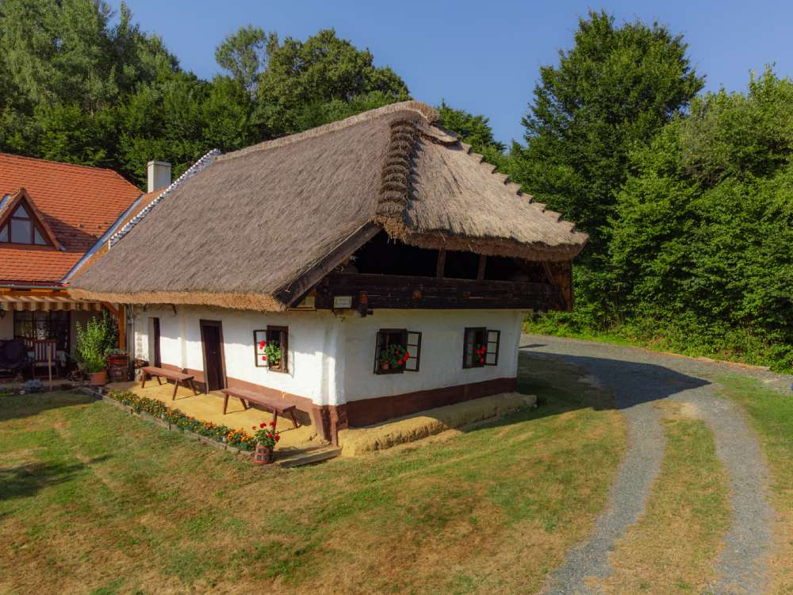
Porabska hiša, vas Verica (spletni vir)
Spoštovane članice in člani SED ter ljubitelji stroke! Ob koncu poletja vas vabimo na dvodnevno strokovno ekskurzijo v Porabje na Madžarsko, kjer se bomo srečali s tam živečimi Slovenci. Spoznali bomo Porabje in njegove ljudi ter na poti domov obiskali tudi Rokodelski center Pomelaj v Velika Polani v Prekmurju.
Predstavili bomo delo SED, ob jubilejni 50. letnici delovanja, in zbornik Poroka z borom in borovo gostuvanje, ki je izšel letos pomladi v okviru Knjižnice Glasnika SED.
Urnik poti:
4.9. 2027, četrtek
- Zbor pred SEM ob 6. 45
- Odhod ob 7.00 izpred SEM. Vožnja bo trajala okoli 3 ure (217 km), zato bo na AC en postanek
- 11.00 prihod v Monošter v Hotel Lipa
- 11.00 - 13.00: Mednarodni kolokvij: predstavitev zbornika Vleka ploha in borovo gostuvanje (z uredniškim odborom in avtorji prispevkov) in predstavitev dela SED ob 50. letnici
- 13.30 - 15.00 kosilo v Hotelu Lipa (Monošter)
- 15.00 - 18.30 Ogledi po programu (Muzej A. Pavla v Monoštru, baročna cerkev)
- 18.30 - povratek v Hotel Lipa
- 18.00 - večerja
- Večerni program
Nočitev
5. 9. 2025, petek
- 8.00 zajtrk v Hotelu Lipa
- 9.00 odhod s prtljago iz hotela
- 9.00 - 12.00 ogled znamenitosti Porabja. Vodila bo Marijana Sukič (Števanovci: ogled starih nagrobnikov, ki so vgrajeni v zid ob pokopališču, ogled muzeja Železne zavese: Andovci: ogled stare domačije ob njej pa mali Triglav)
- 12.00 - odhod v Prekmurje (prehod čez mejni prehod Verica do Beltincev)
- 13.00 - prihod v Beltince, kosilo
- 14.30 - odhod v Veliko Polano, Rokodelski center Pomelaj - ogled zadruge in pokušina
- 16.00 - odhod v Ljubljano
- 19.00 - prihod v Ljubljano

Okvirna cena ekskurzije je 130 €. V ceno je vračunan prevoz, polni penzion v Hotelu Lipa v Monoštru in vse vstopnine ter kosilo v Beltincih.
Predprijave na info@sed-drustvo.si ali na Zora Slivnik 051726 007 do 30. junija 2025!
Vabljeni!
Pohitite s prijavami!

Strokovno vodstvo: Marijana Sukič

DS za SED Zora Slivnik Pavlin, l. r. dr. Tanja Roženbergar, l. r.
Predsednica SED
Sodeluje:
Zveza Slovencev na Madžarskem
Hotel Lipa

